开放服务设备批量注册规范
V1.0

- 开放服务web console批量注册
- 生成设备批量注册文件

- 生成设备批量注册文件
- 使用工具DeviceInfo v1.16及以上版本生成设备批量注册文件，该工具的使用说明详见文档《开放服务以及核心服务设备初始化说明.docx》；
- 必须勾选：是否需要二维码、开放服务这两项：
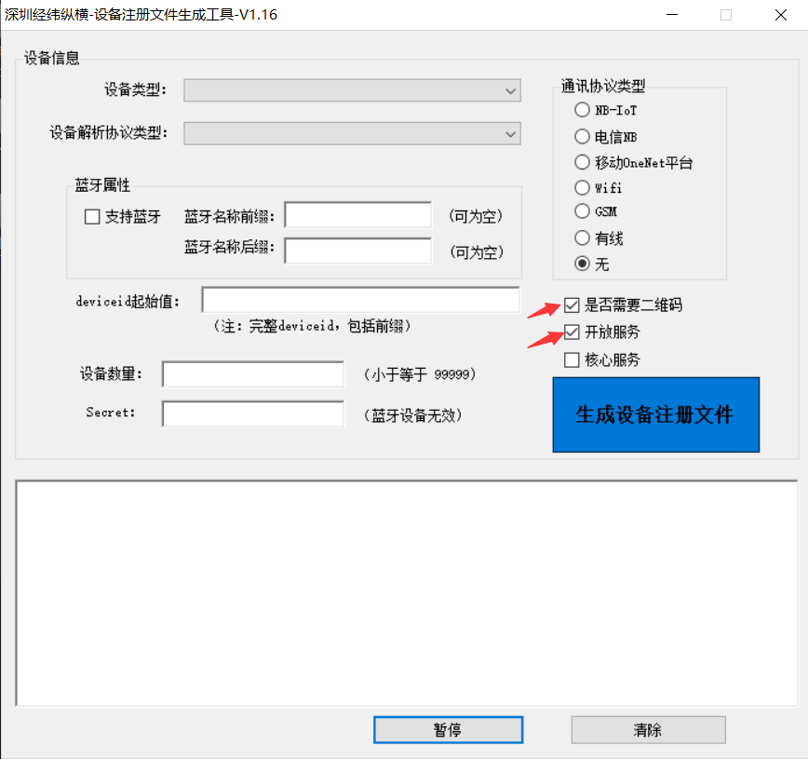
【注】工具生成的文件有以下3个：
LIST_xxx.xls: 该文件用于批量导入至电信平台；
QR_xxx.txt: 该文件用于打印设备的二维码；
Deviceinfo_xxx.txt: 该文件用于批量注册设备至开放服务；

- 生成设备批量注册文件
- 开放服务web console批量注册

- 开放服务web console批量注册
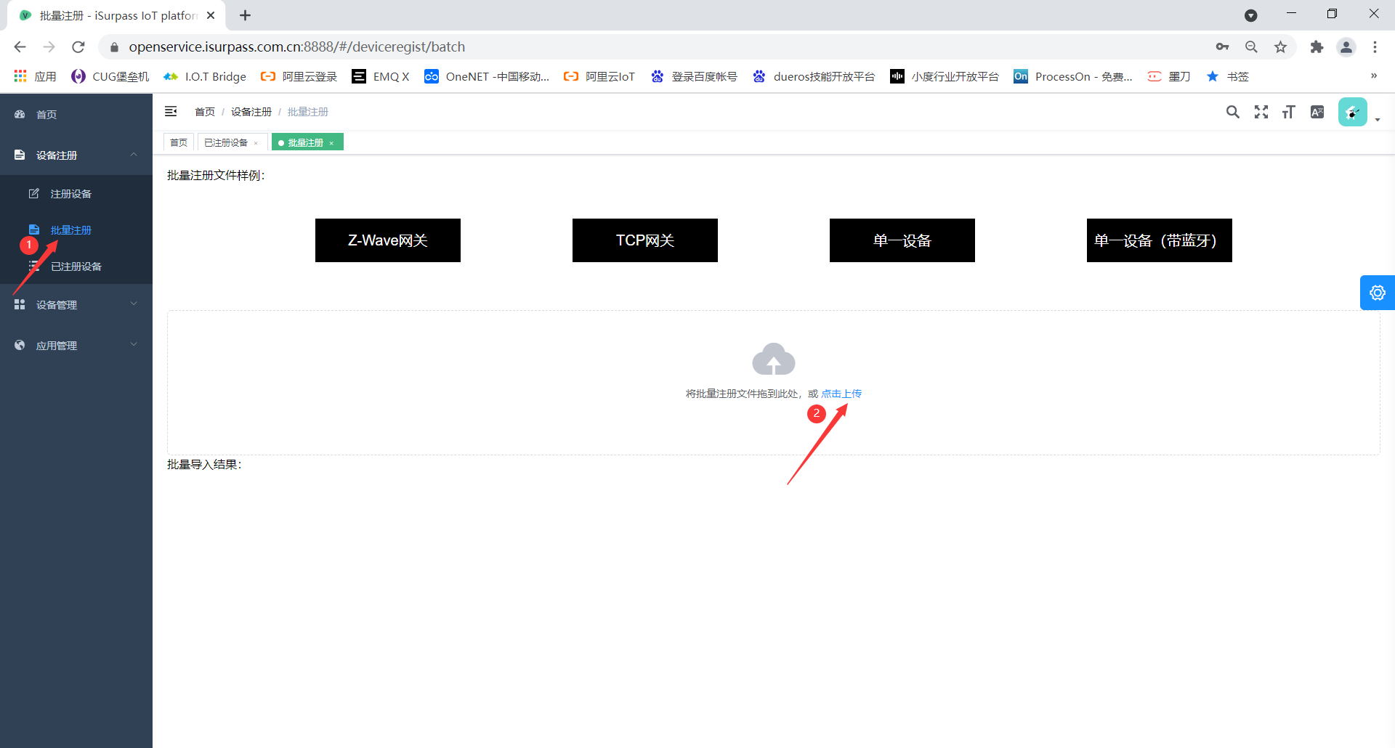
- 必须用客户应用的app key和app secret登录开放服务web console；
- 新格式的设备注册文件，仅导入Deviceinfo_xxx.txt这一个文件即可；
老格式的设备注册文件，必须先导入QR_xxx.txt、然后再导入Deviceinfo_xxx.txt；
【注】如何区分新老格式的设备注册文件？
新格式的设备注册文件，Deviceinfo_xxx.txt文件内容有qid、qtype字段：
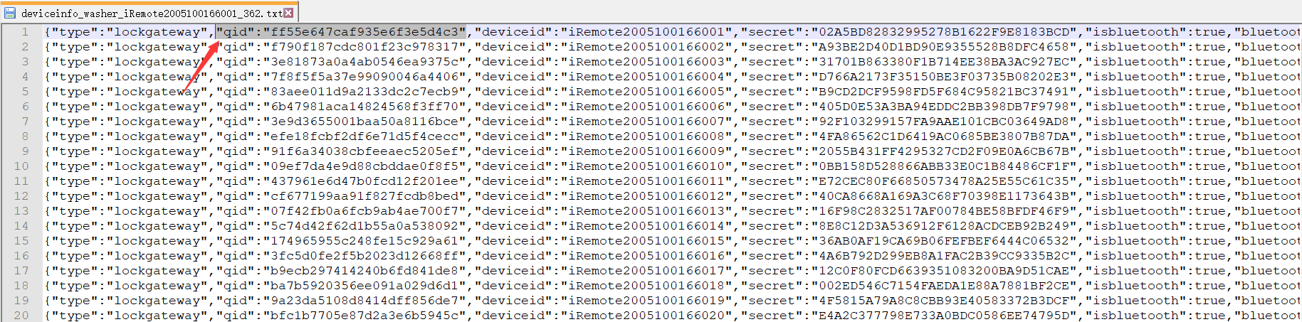
老格式的设备注册文件，Deviceinfo_xxx.txt文件内容没有qid字段。

